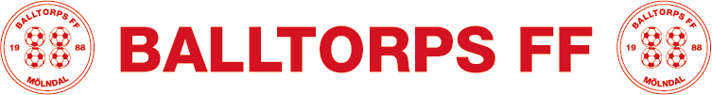

Påföljder i händelse av grov utvisning under match

Om någon spelare blir utvisad på grund av en så kallad grov förseelse så betalar inte klubben påföljden för detta. Det blir ett personligt straff som spelaren själv får stå för eller om laget så vill betalas förseelsen av lagets lagkassa.
Skulle den grova utvisningen överklagas och spelaren blir frikänd står klubben för ev. administrativ kostnad.
Godkänns överklagan ej och straffet kvarstår står spelaren/laget för kostnaden.

2008-02-24 / Håkan Ljungberg



